Мобильная викторина.
Kahoot — программа для создания викторин, дидактических игр и тестов Kahoot — это сравнительно новый сервис для создания онлайн викторин, тестов и опросов. ... Ученики могут отвечать на созданные учителем тесты с планшетников, ноутбуков, смартфонов, то есть с любого устройства, имеющего доступ к Интернету.

Для учителя:
- Kahoot! — бесплатный сервис
- Создание собственных викторин
- Использование готовых тестов от коллег по всему миру.
- Оценивание и обратная связь
- «Включить» всех учеников до последней парты.
- Нескучное обучение!
- Всегда есть победитель.
- Время для ответов выбирает учитель.
- Неограниченное количество участников.
- Сохранение тестов, результатов в системе и на компьютере.

Для ученика:
- Работа со своим смартфоном.
- Элементы игры — мотивация на обучение.
- Моментальный результат теста.
- Простая регистрация.
- Соревновательный эффект
- Нескучное обучение!
- Всегда есть победитель.
- Можно играть в команде.
- Наслаждение от процесса обучения.
- Есть таблица лидеров на каждом вопросе.
Муниципальное автономное общеобразовательное учреждение
средняя общеобразовательная школа № 48 города Тюмени
имени Героя Советского Союза Дмитрия Михайловича Карбышева

корпус 1: ул. Ершова, 9
корпус 2: ул. Судоремонтная, 25
shkola48tmn@mail.ru

«Учитель будущего»
В рамках Национального проекта «Образование»

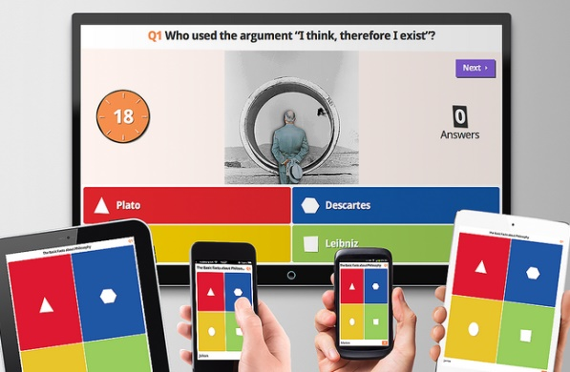
Мобильная викторина
Десять шагов к успеху!

